งาน จราจร เดือน มีนาคม 2567
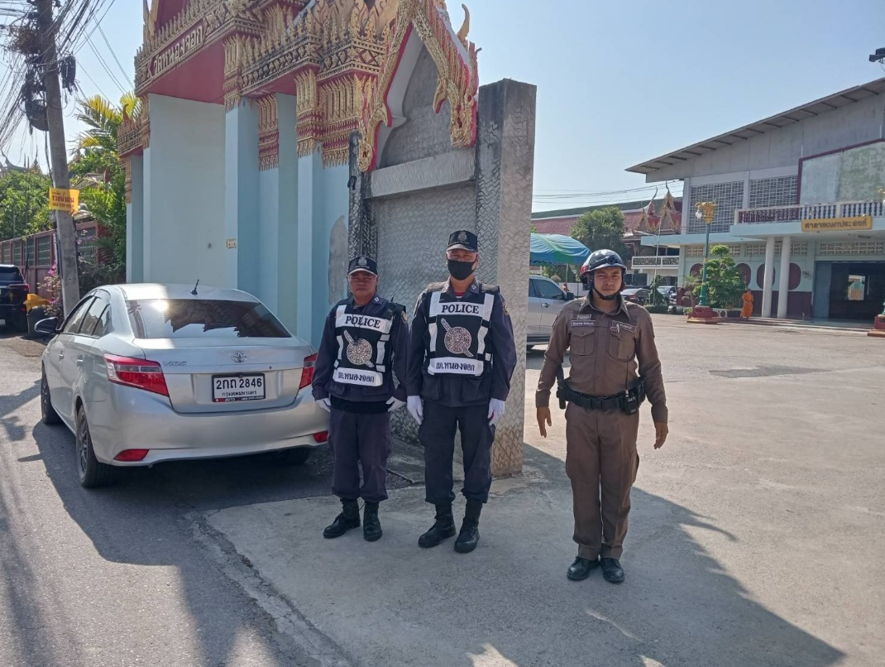

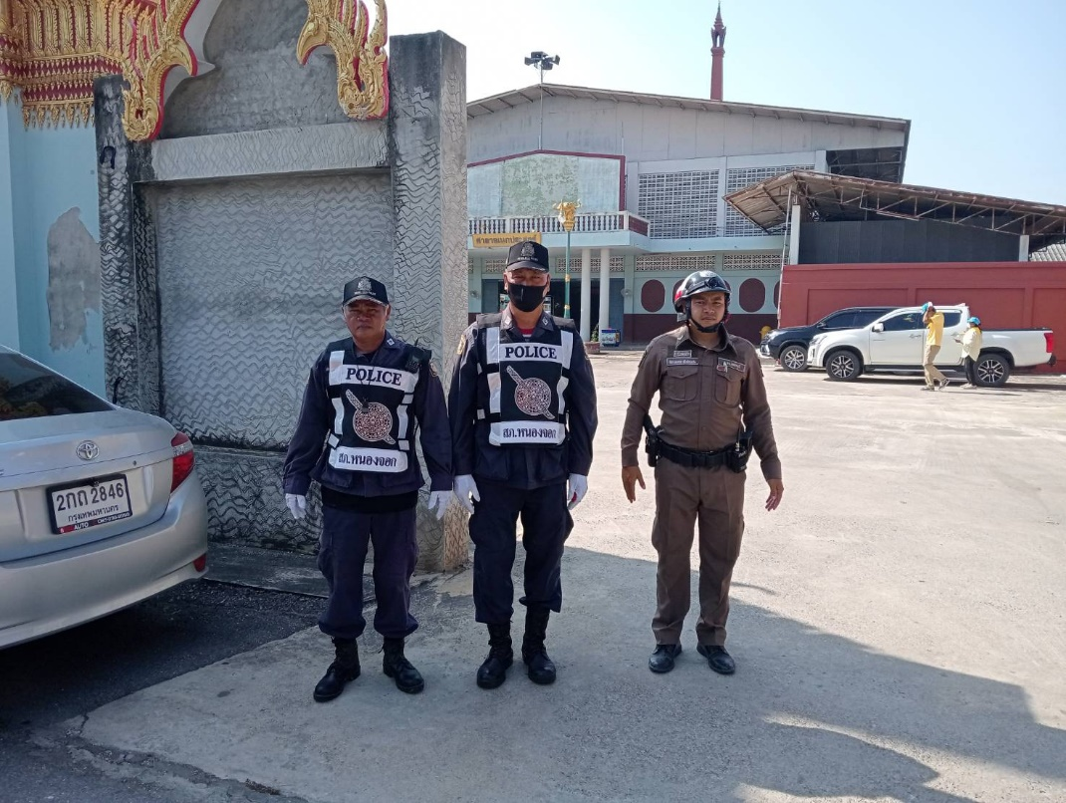

วันที่ 5 มีนาคม 2567 เวลา 13.30 น. ส.ต.ต.ฉัตรมงคล ตันย่องเฮง เจ้าหน้าที่ตำรวจจราจร สถานีตำรวจภูธรหนองจอก ได้อำนวยความสะดวกการจราจร งาน ฌาปณกิจศพ ณ วัดหนองจอก อ.ท่ายาง จ.เพชรบุรี

